МІНІСТЕРСТВО ОСВІТИ І НАУКИ УКРАЇНИ

НАЦІОНАЛЬНИЙ ТЕХНІЧНИЙ УНІВЕРСИТЕТ

«ХАРКІВСЬКИЙ ПОЛІТЕХНІЧНИЙ ІНСТИТУТ»

Кафедра «Програмна інженерія та інформаційні технології управління»

Звіт з лабораторної роботи № 3

з дисципліни «Основи web-технологій»

Виконав:

Студент групи КН-36а

Рубан Ю.Д.

Перевірила:

Білова М. О.

Харків – 2018

**Тема:** Використати CMS при розробці сайту.

**Ціль:** Розробити веб-сайт з використанням CMS на вибір студента.

Для даної лабораторної роботи була обрана CMS – WordPress.

WordPress — [система керування вмістом](https://uk.wikipedia.org/wiki/%D0%A1%D0%B8%D1%81%D1%82%D0%B5%D0%BC%D0%B0_%D0%BA%D0%B5%D1%80%D1%83%D0%B2%D0%B0%D0%BD%D0%BD%D1%8F_%D0%B2%D0%BC%D1%96%D1%81%D1%82%D0%BE%D0%BC) з [відкритим кодом](https://uk.wikipedia.org/wiki/%D0%92%D1%96%D0%B4%D0%BA%D1%80%D0%B8%D1%82%D0%B5_%D0%BF%D1%80%D0%BE%D0%B3%D1%80%D0%B0%D0%BC%D0%BD%D0%B5_%D0%B7%D0%B0%D0%B1%D0%B5%D0%B7%D0%BF%D0%B5%D1%87%D0%B5%D0%BD%D0%BD%D1%8F" \o "Відкрите програмне забезпечення), яка через свою простоту в установленні та використанні широко застосовується для створення [веб-сайтів](https://uk.wikipedia.org/wiki/%D0%92%D0%B5%D0%B1-%D1%81%D0%B0%D0%B9%D1%82). Сфера використання — від [блогів](https://uk.wikipedia.org/wiki/%D0%91%D0%BB%D0%BE%D0%B3" \o "Блог) до складних [веб-сайтів](https://uk.wikipedia.org/wiki/%D0%92%D0%B5%D0%B1-%D1%81%D0%B0%D0%B9%D1%82). Вбудована система тем і [плагінів](https://uk.wikipedia.org/wiki/%D0%9F%D0%BB%D0%B0%D0%B3%D1%96%D0%BD" \o "Плагін) у поєднанні з вдалою архітектурою дозволяє конструювати на основі WordPress практично будь-які веб-проекти.

Написана мовою програмування [PHP](https://uk.wikipedia.org/wiki/PHP) з використанням бази даних [MySQL](https://uk.wikipedia.org/wiki/MySQL" \o "MySQL). [Початковий код](https://uk.wikipedia.org/wiki/%D0%9F%D0%BE%D1%87%D0%B0%D1%82%D0%BA%D0%BE%D0%B2%D0%B8%D0%B9_%D0%BA%D0%BE%D0%B4" \o "Початковий код) поширюється на умовах ліцензії [GNU General Public License](https://uk.wikipedia.org/wiki/GNU_General_Public_License).

Переваги WordPress:

• Движок і шаблони до нього можна завантажити безкоштовно;

• Вибір шаблонів Вордпресс досить великий;

• Швидка установка;

• Зрозуміла і проста панель управління (админка);

• Великий вибір доступних доповнень і розширень;

• Можливість вносити зміни в код шаблону.

Недоліки WordPress:

* Досить вагома навантаження на сервер;
* Часом низька швидкість завантаження сайту;
* Обмежений набір базових функцій;
* Дублювання сторінок і зображень;
* Велика кількість неякісних тим і доповнень з помилками;
* Відносне недовіру пошукових систем до сайтів на безкоштовних движках.

Розроблений сайт показаний на рисунках 1 – 3.

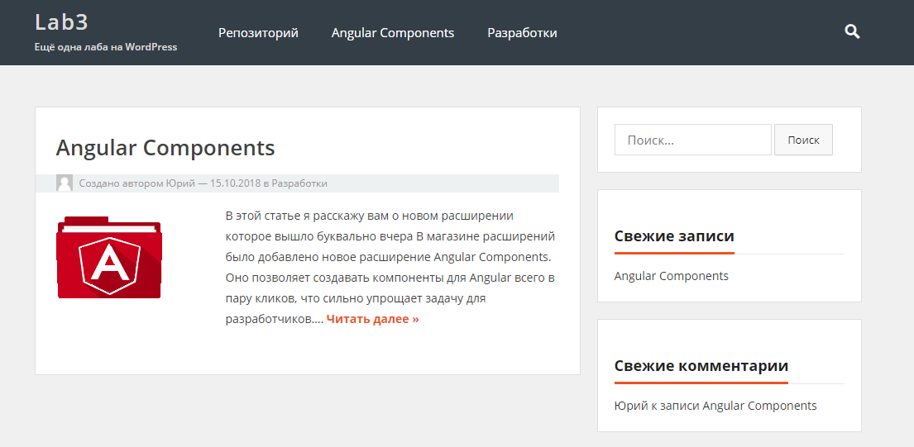

Рисунок 1 – Головна сторінка сайту

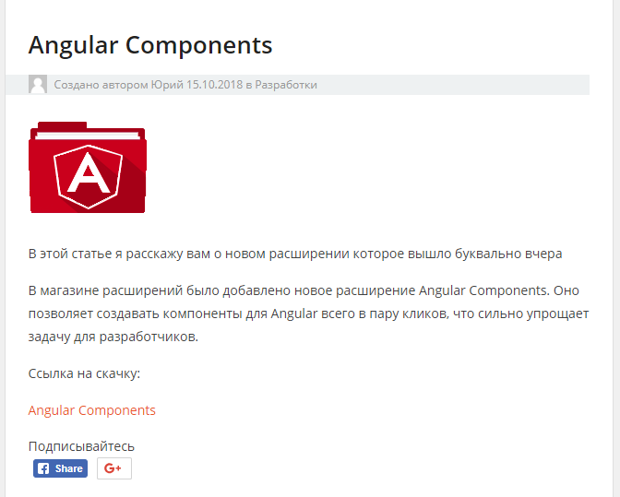

Рисунок 2 – Приклад статті

Для даного сайту було підключено розширення, яке додає іконки соціальних сторінок. Після настройки розширення, його можна побачити у розділі віджетів.

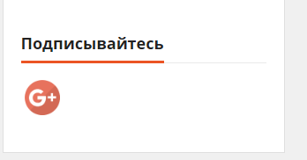

Рисунок 3 – Робота підключеного плагіну

**Висновки:** У даній лабораторній роботі було розроблено веб сайт з використанням CMS WordPress. Було обрано та сконфігуровано стиль сторінки, додано статтю та розширення.